CLASE N°2: Ideario Liberal: Principios Económicos
Nombre: | Curso: | Fecha:
Contenido:  - Ideario Liberal: Principios económicos del liberalismo.  Objetivo  - Explicar las ideas republicanas y liberales.  - Reconocen, a partir de información entregada en fuentes primarias, los principales postulados del liberalismo, y aplican el concepto a diversas realidades. |  | Puntaje Total: 25 | Porcentaje entrega portafolio: 10%
 |  | Puntaje Obtenido
Instrucciones:  - Puedes imprimir esta guía y responder en ella, o puedes responderlo en el dispositivo que se te acomode, utilizando una aplicación para aquello; o puedes leer el documento en un dispositivo y responder, de manera ordenada¸ en una hoja aparte. Cual sea la forma que elijas, las guías deben ser presentadas en una carpeta cuando termine la contingencia sanitaria.  - Lee atentamente y realiza las actividades que aparecen a continuación.  - Destaca, toma apuntes, recurre a diccionario y/o internet para las palabras, conceptos o procesos que no te parezcan conocidos.  - Utiliza tu tiempo de manera eficiente y saludable.  - Preguntas al mail cparada@liceomixto.cl y de las educadoras PIE rotarola@liceomixto.cl y mgonzalezr@liceomixto.cl.  - Horario: Lun-Vie 8:00 a 18.20 |  | Calificación

Orígenes del liberalismo económico

Durante los siglos XVI y XVII, en pleno proceso de fortalecimiento de las monarquías absolutas, se implementó una serie de principios económicos que conocidos como mercantilismo. Existe consenso en cuanto a que se trata de un conjunto de prácticas que buscaban aumentar la riqueza de un país, lo que fomentó la intervención del Estado en la economía, resultando en un sistema económico ideal las ideas monárquicas del periodo. Los mercantilistas consideraban que el enriquecimiento de un Estado dependía de la acumulación de metales preciosos (oro y plata).

Según el historiador Pierre Deyon, el mercantilismo fue una expresión de la voluntad de poder y la búsqueda de grandeza de los Estados europeos. Se tomaron medidas como la construcción de puertos y la supresión de aduanas interiores. Además, buscaron nuevas rutas comerciales y compitieron por el dominio de las existentes, apoyaron la creación de compañías comerciales y construyeron flotas.

Mercantilismo y absolutismo
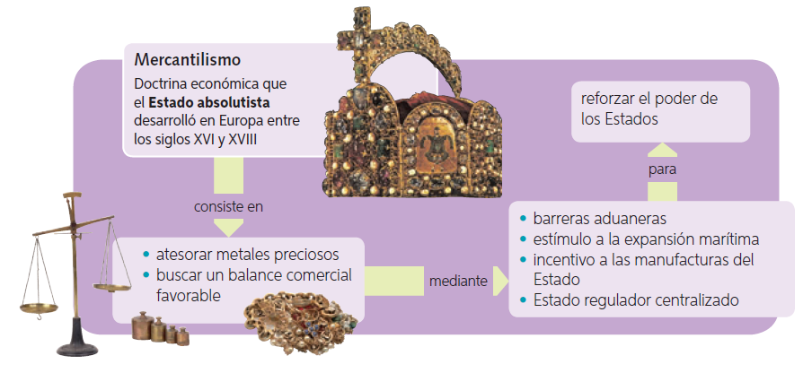

El liberalismo económico surge en Europa en el Siglo XVIII como un sistema novedoso frente a lo que había hasta entonces: los esquemas económicos del Antiguo Régimen basados en el mercantilismo, donde el Estado controlaba la economía y, por ende, la producción y restringía el comercio con sus política proteccionistas y su visión de la riqueza de manera exclusiva como la posesión de oro y plata; es el pensamiento económico del liberalismo, promueve la libertad económica y está en contra de la intervención del Estado en la Economía, surgió en Europa y fue desarrollada durante la Ilustración desde finales del siglo XVIII como una reacción a la intervención de los estados monárquicos en materias económicas.
El deseo de acrecentar la libertad económica surgió en Europa a fines del siglo XVIII como una reacción a la intervención de los gobiernos en materias económicas. Este pensamiento fue llamado librecambismo y tuvo entre sus principales ideólogos al economista escocés Adam Smith (1723-1790). Entre los preceptos fundamentales del liberalismo económico del siglo XIX estaban:

- La búsqueda del máximo beneficio personal.
Para los defensores del liberalismo, la iniciativa privada era el factor principal para el movimiento de los mercados. Según esto, las personas debían trabajar y vender para su propio enriquecimiento.
- El Estado no puede intervenir.
La frase divulgada era Laissez faire, laissez passim (“dejen hacer, dejen pasar”) y hacía referencia al rol limitado que debía tener el Estado en la economía.
- La acumulación de capitales y competencia.
Para los empresarios, el hecho de poseer maquinaria y dinero les permitía desarrollar industrias y negocios. Por otra parte, la competencia permitía generar más y mejores productos desde la perspectiva
del capitalismo.
- La defensa de la propiedad privada. El trabajo y las ganancias permitían adquirir bienes que debían quedar bajo custodia exclusiva de sus propietarios. Es por ello que resultaba necesaria la existencia de leyes que protegieran la propiedad privada.
- El libre mercado. El bienestar económico se obtenía de la relación entre consumidores y productores, quienes deciden qué, cómo y para quién producir sin la intervención del Estado.

El siglo XIX fue un período de activa integración de los mercados mundiales. Los países se preocuparon de exportar e importar productos considerando las ganancias, en el marco de una economía cada vez más libre y abierta. Los países industrializados de Europa, junto con Estados Unidos y Japón, dominaron los mercados, por lo que se crearon grandes diferencias entre estos y las economías menos industrializadas que se dedicaban a la exportación de materias primas, como América, África y Asia.

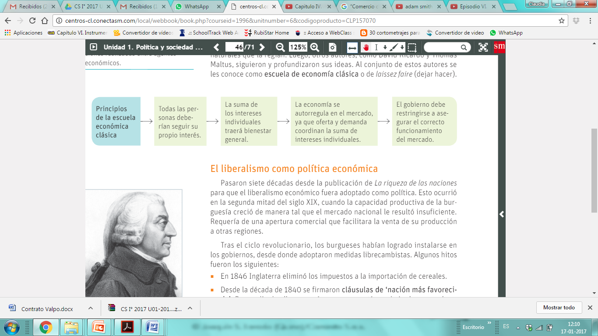

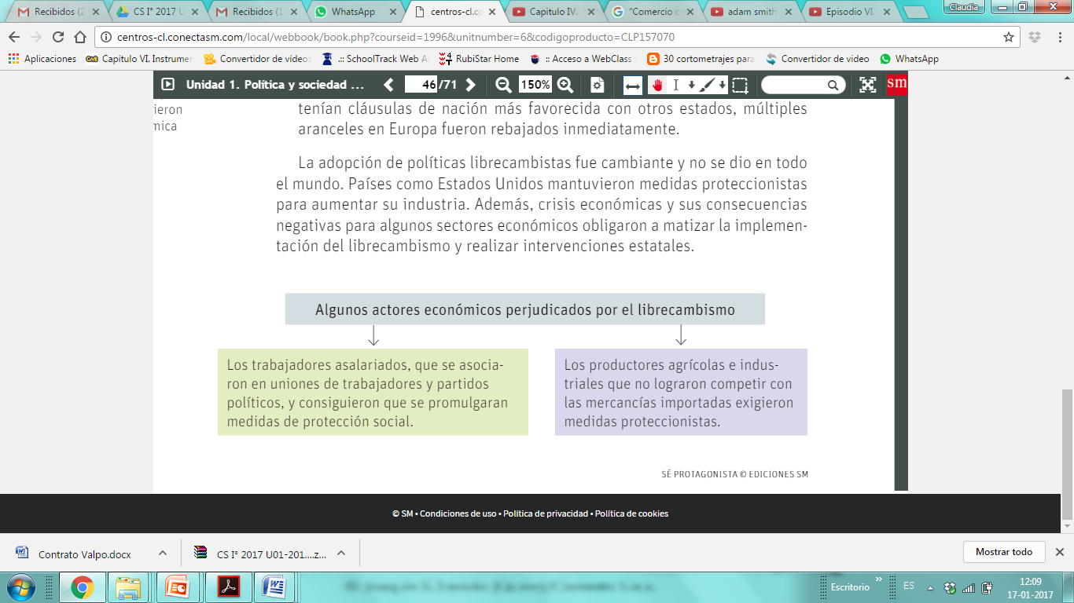

Links de apoyo:

https://www.youtube.com/watch?v=w-Rw1oRFmM8

- Comprensión. Lee atentamente las siguientes fuentes y responde las preguntas que aparecen a continuación.

El siguiente texto expresa algunas de las ideas de Adam Smith sobre el liberalismo económico.

“Cada individuo en particular pone todo su cuidado en buscar el medio más oportuno de emplear con mayor ventaja el capital de que puede disponer. Lo que desde luego se propone es su propio interés, no el de la sociedad en común; pero esos mismos esfuerzos hacia su propia ventaja le inclinan a preferir, sin premeditación suya, el empleo más útil a la sociedad como tal (...). Ninguno por lo general se propone primariamente promover el interés público, y acaso ni aún conoce cómo lo fomenta cuando no lo piensa fomentar. Cuando prefiere la industria doméstica a la extranjera solo medita su propia seguridad; y cuando dirige la primera de modo que su producto sea del mayor valor que pueda, solo piensa en su ganancia propia; pero en este y en otros muchos casos es conducido como por una mano invisible a promover un fin que nunca tuvo parte en su intención.”
Smith, A. (1776). Investigación sobre la naturaleza y causas de la riqueza de las naciones. Recuperado de: https://www.marxists. org/espanol/smith_adam/1776/riqueza/smith-tomo1.pdf en abril de 2016.

- ¿Qué ideas o principios liberales puedes reconocer en el pensamiento de Adam Smith? Explica al menos tres. (6 pts.)

___________________________________________________________________________________________________________________________________________________________________________________________________________________________________________________________________________________________________________________________________________________________________________________________________________________________________________________
___________________________________________________________________________________________________________________________________________________________________________________________________________________________________________________________________________________________________________________________________________________________________________________________________________________________________________________

- ¿Estás de acuerdo con las ideas de Adam Smith? Apoya tu postura en dos argumentos. (6 pts.)

______________________________________________________________________________________________________________________________________________________________________________________________________________________________________________________________________________________________________________________________________________________________________________________________________________________________________________________________________________________________________________________________________________________________________________________________________________________________________________________________________________________________________________________________________________________________________________________________________________________________________________________________________________________________________

- Practiquemos lo aprendido apoyándote con la clase 1. A continuación se te presentarán una serie de afirmaciones en las que tendrás que reconocer los idearios políticos (1) o económicos(2) que propone el liberalismo que hemos estudiado, e identificar a qué principio particular (a,b,c,..) corresponde. (13 puntos)

Ideario Liberal: | - Político | - Económico
Principios: | - Soberanía popular  - Separación de los poderes del Estado  - Igualdad ante la ley  - Necesidad de una constitución | - La búsqueda del máximo beneficio personal.  - El Estado no puede intervenir  - La acumulación de capitales y competencia  - Defensa de la propiedad privada  - Libre mercado

Ejemplo:
- ___1.B____“La verdadera importancia de la Ilustración, pues, es la de ser el síntoma de una crisis de autoridad”

1. Porque corresponde al ideario Político
B. Porque corresponde a un conflicto relacionado con la soberanía popular.
Esto es una explicación aclaratoria, no requerida para el desarrollo del Item.

- _______ “Si fuera el mismo hombre, o el mismo cuerpo, ya sea noble o del pueblo, el que ejerciera los tres poderes, él sería el fin de todo”
- _______ “Todos los hombres son iguales en un Estado republicano”
- _______ Si estuviese junto con el poder legislativo, el poder sobre la vida y la libertad de los ciudadanos sería arbitrario; si estuviese junto con el poder ejecutivo, el juez podría tener la fuerza de un opresor”.
- _______ ‘los hombres nacen y permanecen libres e iguales en derechos’.
- _______ Cuando los liberales trataron de definir a finales del siglo XVIII su movimiento, lo presentaron como la antítesis del viejo orden al aspirar a crear una sociedad de ciudadanos, no de ciudadanas, libres e iguales.
- _______ Tuvo por finalidad primordial limitar la autoridad por medio de la instauración de leyes que regularan la vida en sociedad dentro de cada Estado.
- ______ la principal política de los liberales era el estado constitucional como garante de la seguridad jurídica y de la participación ciudadana en las tareas del Estado.
- ______ La esencia del gobierno parlamentario sería la búsqueda de un equilibrio entre dos poderes independientes entre sí, Legislativo y Ejecutivo.
- ______ pero yo imploro la confirmación de la libertad absoluta de los esclavos, como imploraría mi vida y la vida de la República.
- ______ En fin, es el derecho de todos de influir sobre la administración del gobierno, sea por el nombramiento de todos o de algunos funcionarios, sea a través de representaciones.
- ______ La burguesía domina porque maneja todas las fuerzas sociales; porque posee las fuentes de riqueza, los instrumentos de trabajo, el crédito.
- ______ “No es por la benevolencia del carnicero, del cervecero y del panadero que podemos contar con nuestra cena, sino por su propio interés.”
- ______ “Siendo la propiedad un derecho inviolable y sagrado, nadie puede ser privado de ella, salvo cuando la necesidad pública, legalmente comprobada, lo exija de modo evidente, y a condición de una justa y previa indemnización”

